采购项目要求

项 目 名 称：对讲机、医保读卡器采购
备 案 文 号：项目流水号[2021]02902号
文 件 编 号：FS2021061

采 购 人：内蒙古自治区人民医院

2021年5月

对讲机1-采购内容与技术服务要求
一、技术要求
货物名称：对讲机1
数量：6台
单价：1230元
要求：品牌：摩托罗拉 型号：EVX-C59
参数要求：
对讲机项目技术要求
1、功率：≤5W
2、频率范围：403-470MHZ
3、密封性：通过IP54淋雨测试
4、信道数：128个
5、频率稳定度：±1.5PPM
6、音频失真：<5%
7、信道间隔：25/12.5KHZ
8、可编程按钮：3个，标配有MICRO-USB编程接口
9、电池容量：1800毫安时
10、自动识别数字模拟混合模式，可与现有模拟对讲机用户通信，又可与全新数字/模拟双模式数字对讲机通信
11、射频输入输出阻抗：50欧姆
12、配备全点阵LCD背光显示屏，支持中英文显示切换，内置实时时钟，可在待机画面显示时间与日期
13、支持短信接收与显示功能
14、1000MW 内部扬声器
15、内置VOX声控发射
16、具有电池电量提示功能
17、具有直通模式下双时隙同时通话功能
18、具有安全操作机制，可设置开机密码，可对键盘进行设置为无效模式，防止误操作
19、具有扫描/双优先扫描信道/指定发射信道功能
20、具有繁忙信道锁定功能
21、具备单独工作人员告警功能
22、对讲机需进行频段调试，要与院内基站对接，保证在规定范围内通信畅通、语音清晰、无杂音、无干扰
23、配置与附件:
（1）标配原厂电池、充电器、座充器
（2）标配原厂皮带夹查
二、 服务要求
1.送货日期：中标后10日内完成供货。
2.中标供应商应安排专人负责项目的货物配送工作，并由中标供应商自身承担送货过程中产生的一切相关费用。
3.质保期：货物验收合格起不少于1年。在质保期内，中标供应商对所提供的所有货物质量负全部责任，如因产品质量问题无法正常使用，采购人有权要求其无条件免费予以更换或将货物退回,由此产生的任何费用，须由中标供应商承担。
4.付款方式：签订合同后，货物验收合格后30日内，采购方向投标方支付90%货款，一年后付10%的质保金。

报价表

供应商名称（加盖公章）

项目名称：对讲机1

序号 | 货物名称 | 品牌 | 规格型号 | 数量 | 质保期 | 单价（元） | 总价（元）
1 | 对讲机1 | 摩托罗拉 | EVX-C59 | 6台
 | 投标总报价:大写： 小写：

说明:1.所有价格均系用人民币表示，单位为元，精确到个数位。
2.报价包括本采购项目货物的供货、运输费、售后服务、税金等一切费用。

法定代表人或法人授权代表（签字）：

年 月 日

对讲机2-采购内容与技术服务要求
一、技术要求
货物名称：对讲机2
数量：7台
单价：1140元
要求：品牌：摩托罗拉 型号：A8i
参数要求：
对讲机2项目技术要求
1、不少于16个信道，频率范围403-470MHZ
2、电池工作时间长，快速充电，省电，待机时间不少于8小时
3、通话距离不少于1500米，音质清晰，抗噪音，通话保障不串频
4、坚固耐摔，防水防尘
5、无需显示屏，键盘，具有语音告知功能，使用方便
6、配置与附件:
（1）标配2块原厂电池、充电器、座充器
（2）标配原厂皮带夹查
二、 服务要求
1.送货日期：中标后10日内完成供货。
2.中标供应商应安排专人负责项目的货物配送工作，并由中标供应商自身承担送货过程中产生的一切相关费用。
3.质保期：货物验收合格起不少于1年。在质保期内，中标供应商对所提供的所有货物质量负全部责任，如因产品质量问题无法正常使用，采购人有权要求其无条件免费予以更换或将货物退回,由此产生的任何费用，须由中标供应商承担。
4.付款方式：签订合同后，货物验收合格后30日内，采购方向投标方支付90%货款，一年后付10%的质保金。

报价表

供应商名称（加盖公章）

项目名称：对讲机2

序号 | 货物名称 | 品牌 | 规格型号 | 数量 | 交货期 | 单价（元） | 总价（元）
1 | 对讲机2 | 摩托罗拉 | A8i | 7台 | 质保期
 | 投标总报价:大写： 小写：

说明:1.所有价格均系用人民币表示，单位为元，精确到个数位。
2.报价包括本采购项目货物的供货、运输费、售后服务、税金等一切费用。

法定代表人或法人授权代表（签字）：

年 月 日

医保卡读卡器、密码输入器-采购内容与技术服务要求
一、技术要求
货物名称：医保卡读卡器、密码输入器
数量：50套（医保卡读卡器50台、密码输入器50台）
单价：医保卡读卡器498元/台 密码输入器400元/台
要求：
- 医保卡读卡器 品牌：德卡 型号：T6
- 密码输入器 品牌：索力克 型号：902K SP2接口
图样：
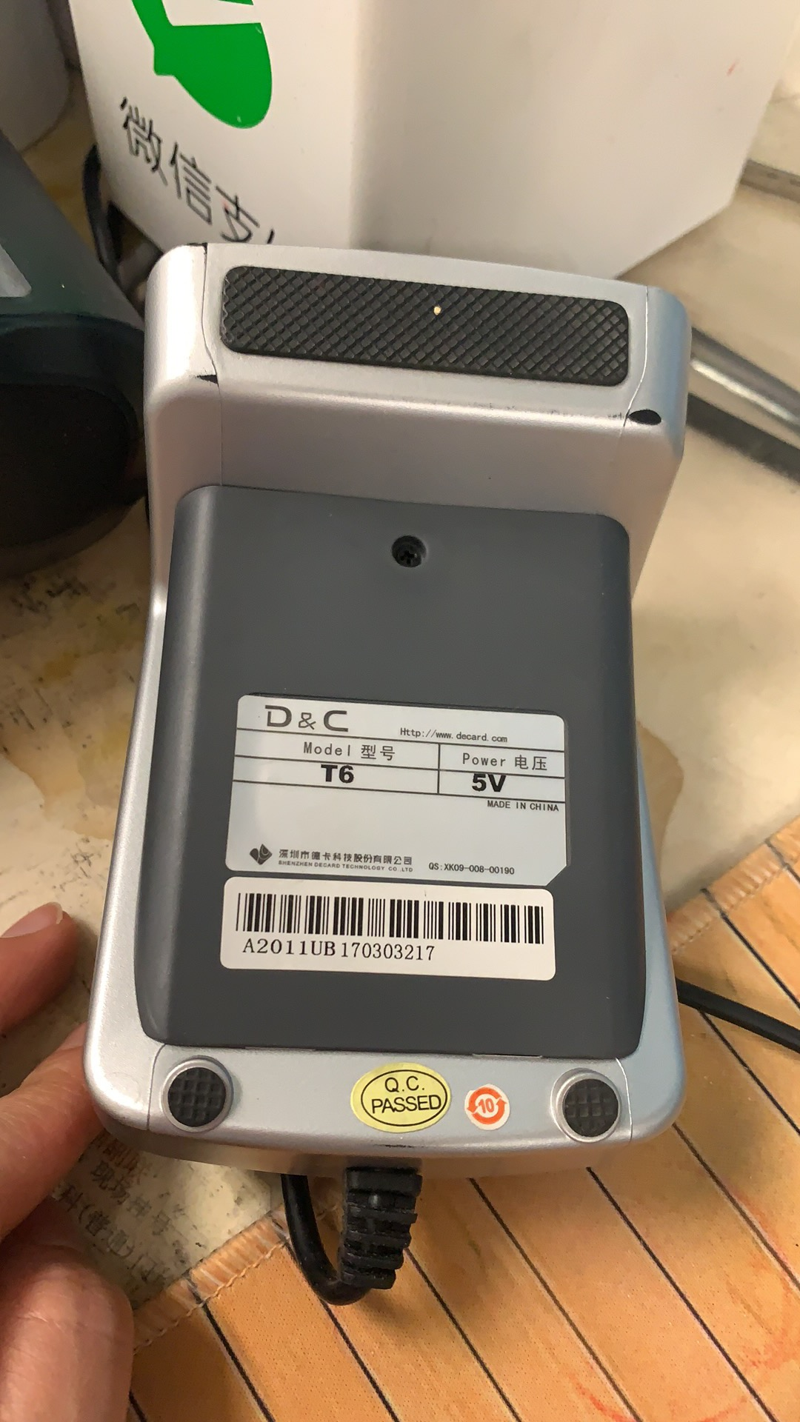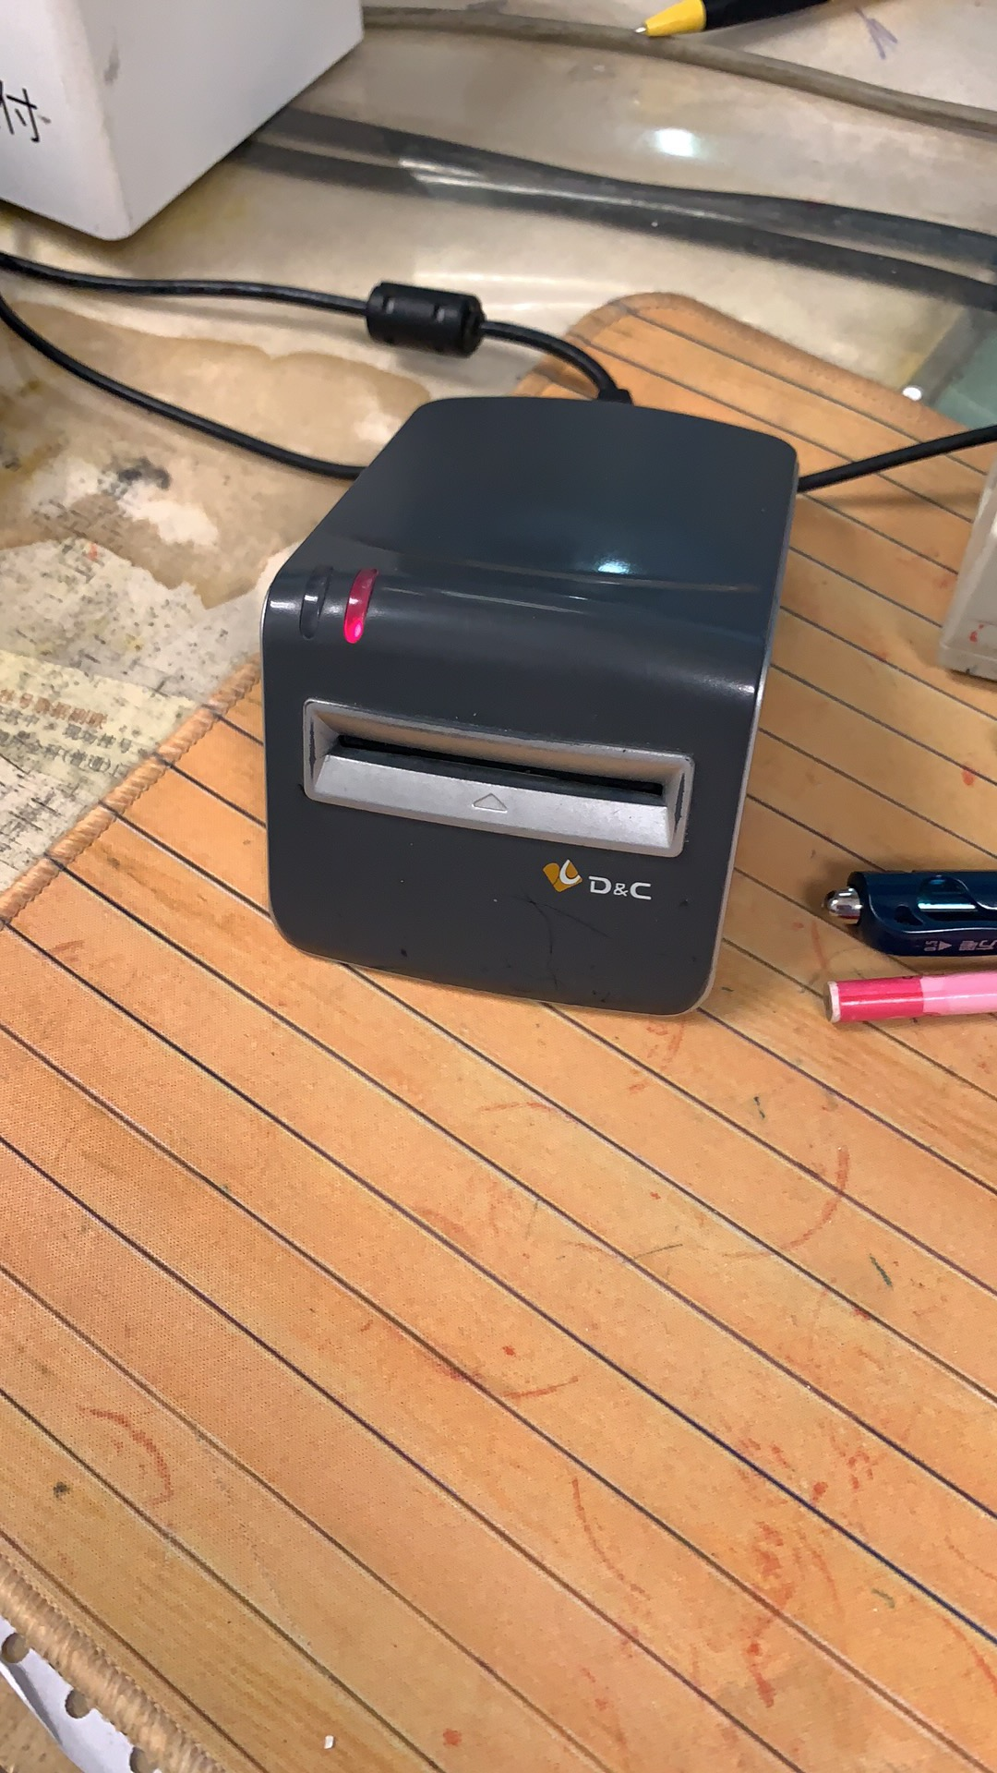
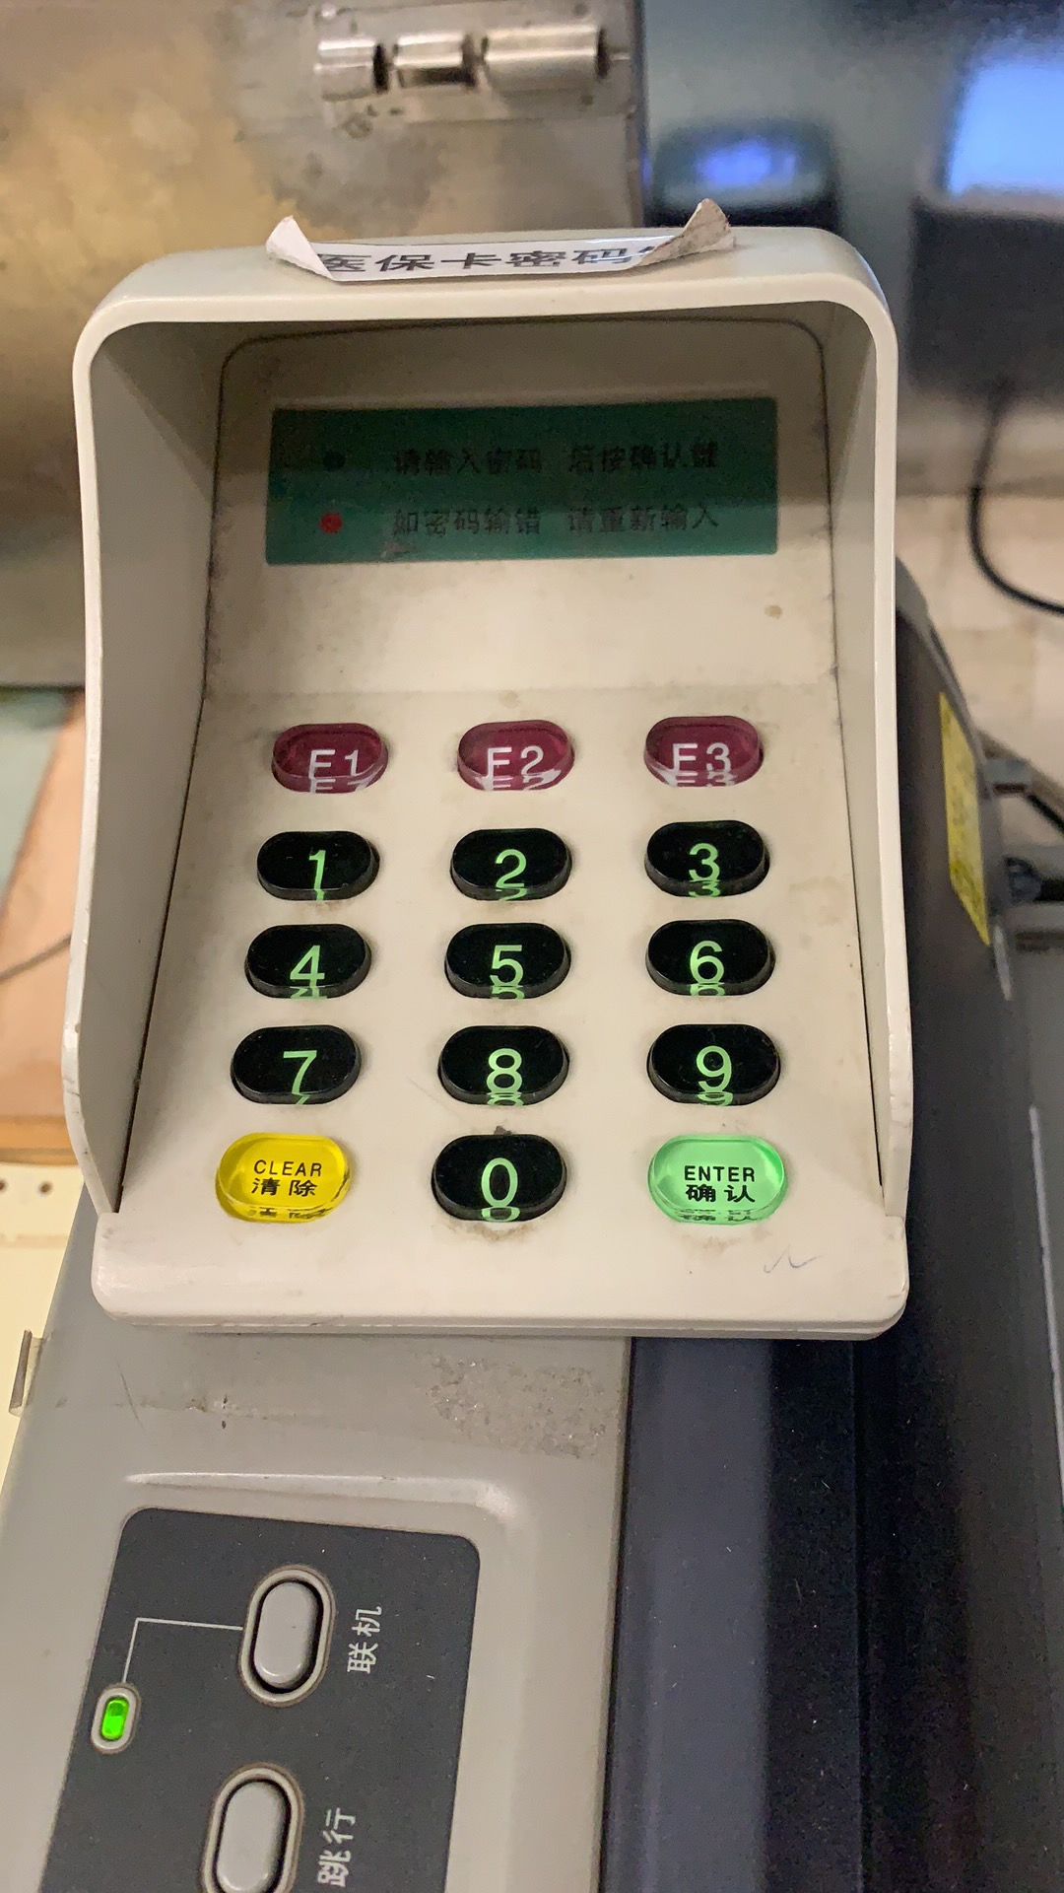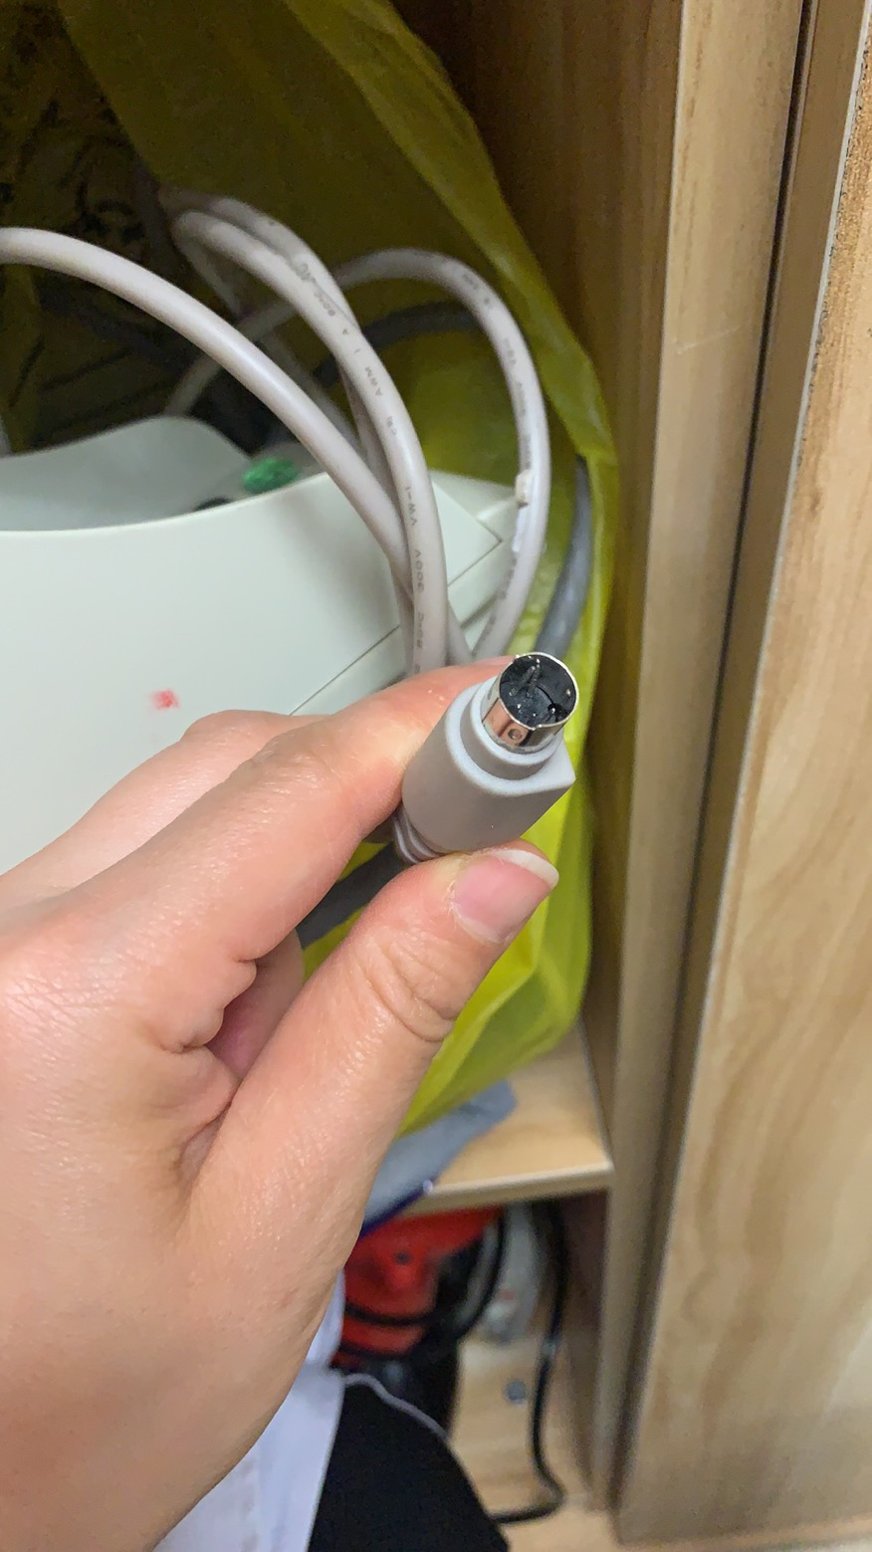
二、 服务要求
1.投标商需保障设备供货后能正常读内蒙地区医保卡，否则不予验收合格。
2.送货日期：中标后15日内完成供货。
3.中标供应商应安排专人负责项目的货物配送工作，并由中标供应商自身承担送货过程中产生的一切相关费用。
4.质保期：货物验收合格起不少于1年。在质保期内，中标供应商对所提供的所有货物质量负全部责任，如因产品质量问题无法正常使用，采购人有权要求其无条件免费予以更换或将货物退回,由此产生的任何费用，须由中标供应商承担。
6.付款方式：签订合同后，货物验收合格后30日内，采购方向投标方支付90%货款，一年后付10%的质保金。

报价表

供应商名称（加盖公章）

项目名称：医保卡读卡器、密码输入器

序号 | 货物名称 | 品牌 | 规格型号 | 数量 | 质保期 | 单价（元） | 总价（元）
1 | 医保卡读卡器 | 德卡 | T6 | 50台
2 | 密码输入器 | 索力克 | 902K | 50台
 | 投标总报价:大写： 小写：

说明:1.所有价格均系用人民币表示，单位为元，精确到个数位。
2.报价包括本采购项目货物的供货、运输费、售后服务、税金等一切费用。

法定代表人或法人授权代表（签字）：

年 月 日

